Inschrijvingsbewijs Webinar

Groep
Jamey Verlinden & Jonas Imbrechts
(r1042086 & r0924101)

Gekozen webinar
Titel: AI-Ready Graduates: The Skills Industry Demands Now.
Soort: opgenomen webinar
Datum: augustus 2026
Website & URL: Cengage | https://www.cengage.com/events/recorded-events/
Beschrijving: Sha’Kia Riggins and Dr. Maeghen Kuhn engage in a timely conversation on the AI skills students need to thrive in today’s workforce

Screenshots

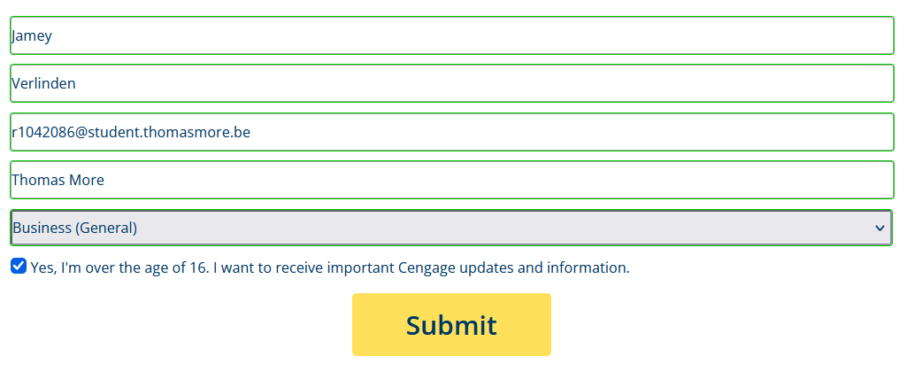
Registratie

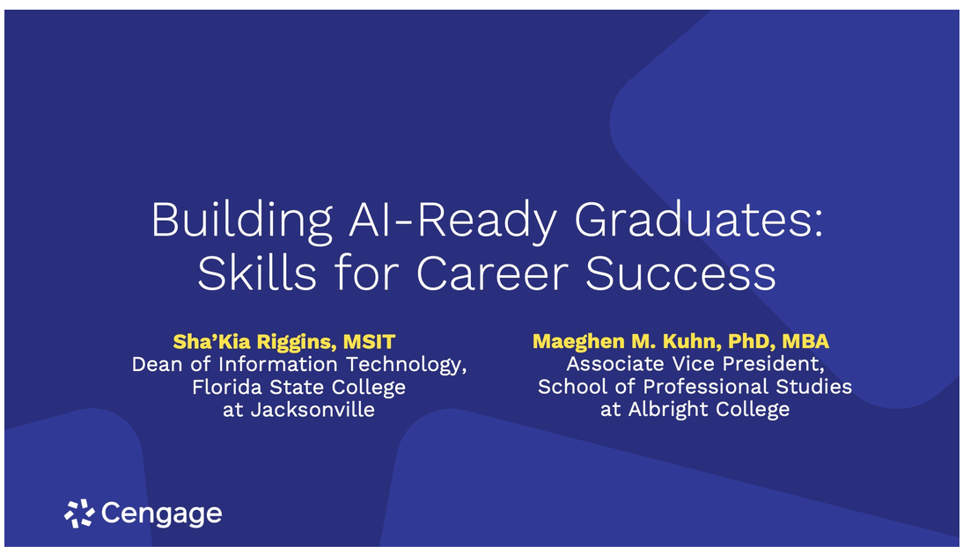
Webinar

Presentatie
(Zie uploadzone bij de opdracht “Inschrijvingsbewijs Webinar”)

